“ Dragos Voda”-legenda

In legenda ,,Dragoș-Voda’’ se povestește modul in care memoria colectiva a păstrat momentul întemeierii Moldovei. Aceasta întâmplare este deseori relatata sub denumirea de ,,legenda descălecatului’’.  
In expozițiune este prezentat Dragoș ca fiind un voievod roman, deștept si voinic din Maramures.  
In intriga ne este descrisa plecarea la vânătoare a lui Dragoș si cum câinii lui au adulmecat un bour sau un zimbru.   
Desfășurarea acțiunii începe atunci când câinii au început sa urmărească bourul pana când toți au obosit, dar a rămas o cățea care alerga bourul pana la un rău mare, iar când a vrut sa-l treacă n-au mai ținut-o puterile si s-a inecat.  
Punctul culminant este sosirea lui Dragoș care si-a răzbunat cățeaua omorând bourul. El i-a tăiat capul si l-a luat cu sine ca semn de izbânda.  
Deznodământul ne explica de unde își au numele de Moldova râul si tara (numele cățelei era Molda, iar in memoria ei au fost denumite Moldova râul unde a murit si împrejurimile acestuia.

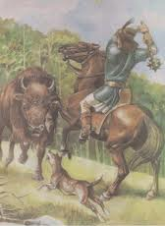

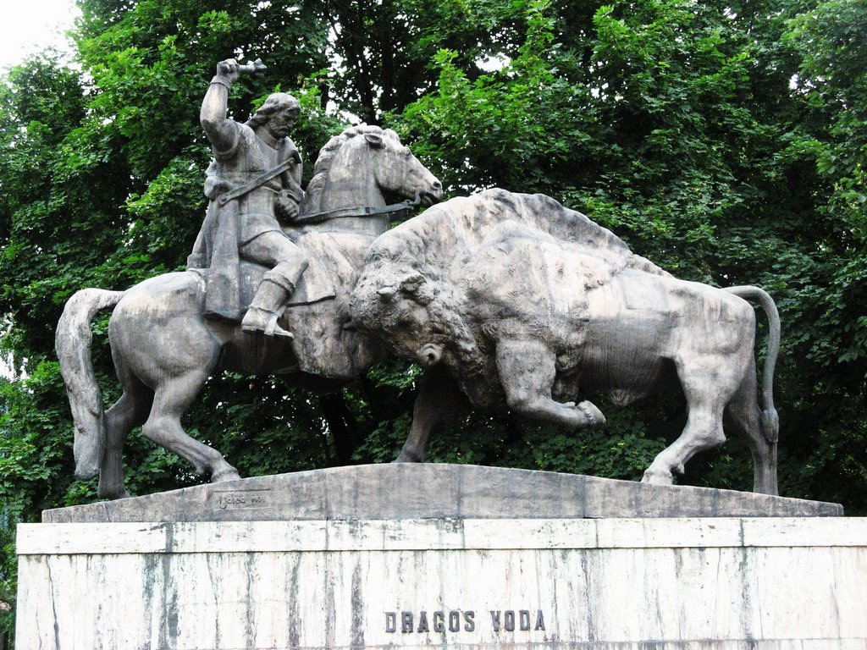

Liceul a fost înființat în anul [1907](http://ro.wikipedia.org/wiki/1907) când, la insistențele contelui [Franz von Bellegarde](http://ro.wikipedia.org/w/index.php?title=Franz_von_Bellegarde&action=edit&redlink=1) (1833-1912), deputatul de Câmpulung în parlamentul austriac, împăratul [Franz Iosif](http://ro.wikipedia.org/wiki/Franz_Iosif) a emis Decretul imparatesc austriac pentru întemeierea unui gimnaziu complet cu 8 clase în orașul Câmpulung Moldovenesc. Cu urmare, prin Decretul nr. 40301/3.10.1907 Ministerului de Culte și Instrucțiune al Austriei, se stabilea statutul noului gimnaziu care urma să fie dirijat de un director, de 10 cadre didactice și "un servitor definitiv".

Primul director al gimnaziului a fost [Daniil Verenca](http://ro.wikipedia.org/w/index.php?title=Daniil_Verenca&action=edit&redlink=1), venit din [Cernăuți](http://ro.wikipedia.org/wiki/Cern%C4%83u%C8%9Bi). Dintre primii profesori ai liceului sunt de menționat [Modest cavaler de Sorocean](http://ro.wikipedia.org/w/index.php?title=Modest_cavaler_de_Sorocean&action=edit&redlink=1), [Dimitrie Logigan](http://ro.wikipedia.org/w/index.php?title=Dimitrie_Logigan&action=edit&redlink=1) și [Ion Ștefureac](http://ro.wikipedia.org/wiki/Ion_%C8%98tefureac).

În perioada 1907-1918 liceul a funcționat având româna și germana ca limbile de predare.

După unirea Bucovinei cu România, în 1918, structura liceului s-a schimbat, rămănând cu româna ca singură limbă de învățământ. Director al liceului a fost numit [Ioan Bilețchi-Albescu](http://ro.wikipedia.org/w/index.php?title=Ioan_Bile%C8%9Bchi-Albescu&action=edit&redlink=1) care a condus liceul din 1918 până în 1941, având o contribuție esențială în ridicarea prestigiului unității de învățământ. 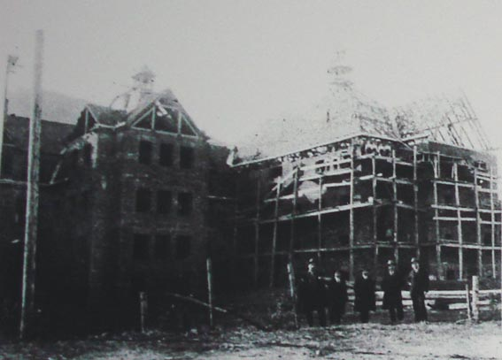 In 1919 gimnaziul a fost denumit *Liceul Dragoș Vodă*.

În 1949, odată cu reforma învățământului, se schimbă numele liceului care devine Școală Medie. În 1957, cu prilejul serbării semi-centenarului liceului, se revine la denumirea *Liceul Dragoș Vodă*. În anul 2001, liceul devine colegiu național.

În prezent, Colegiul Național Dragoș Vodă oferă studii liceale cu o durată de 4 ani, pe 4 profiluri teoretice: dintre care 2 reale: matematică-informatică și științe ale naturii, și 2 umanistice: filologie si științe sociale.

